|  |  |
| --- | --- |
|  | **Министерство науки и высшего образования Российской Федерации**  **Федеральное государственное бюджетное образовательное учреждение**  **высшего образования**  **«Московский государственный технический университет  имени Н. Э. Баумана**  **(национальный исследовательский университет)»**  **(МГТУ им. Н. Э. Баумана)** |

|  |  |
| --- | --- |
| ФАКУЛЬТЕТ | «Информатика, искусственный интеллект и системы управления» (ИУ) |

|  |  |
| --- | --- |
| КАФЕДРА | «Информационная безопасность» (ИУ8) |

Лабораторная работа № 5

ПО КУРСУ

«Алгоритмические языки»

# на тему «Изучение использования объектов своих классов в упорядоченных и неупорядоченных контейнерах библиотеки STL (set и map, unordered_set и unordered_map)»

|  |  |  |  |  |  |
| --- | --- | --- | --- | --- | --- |
| Студент | ИУ8-24 |  |  |  | Соболева Д.Е. |
|  | (Группа) |  |  |  | (И. О. Фамилия) |
|  |  |  |  |  |  |
| Преподаватель: |  |  |  |  | Барыкин Д. В |
|  |  |  |  |  | (И.О. Фамилия) |

**Цель работы:**

Научиться использовать объекты классов в упорядоченных и неупорядоченных контейнерах библиотеки STL (set и map, unordered_set и unordered_map).

**Текст программы:**

#include <fstream>

#include <string>

#include <list>

#include <deque>

#include <set>

#include <unordered_set>

#include <algorithm>

using namespace std;

class BankCredit {

private:

string name;

double amount;

string currency;

double interestRate;

public:

BankCredit(const string& name, double amount, const string& currency, double interestRate)

: name(name), amount(amount), currency(currency), interestRate(interestRate) {}

friend ostream& operator<<(ostream& os, const BankCredit& credit) {

os << "Name: " << credit.name << ", Amount: " << credit.amount << " " << credit.currency

<< ", Interest Rate: " << credit.interestRate << "%";

return os;

}

bool operator<(const BankCredit& other) const {

return amount < other.amount;

}

bool operator==(const BankCredit& other) const {

return amount == other.amount;

}

double getAmount() const {

return amount;

}

};

struct BankCreditHash {

size_t operator()(const BankCredit& credit) const {

return std::hash<double>()(credit.getAmount());

}

};

int main() {

ifstream inputFile("input.txt");

ofstream outputFile("output.txt");

deque<BankCredit> creditsDeque;

string name, currency;

double amount, interestRate;

while (inputFile >> name >> amount >> currency >> interestRate) {

BankCredit credit(name, amount, currency, interestRate);

creditsDeque.push_back(credit);

}

outputFile << "Original Deque:" << endl;

for (const BankCredit& credit : creditsDeque) {

outputFile << credit << endl;

}

set<BankCredit> creditsSet(creditsDeque.begin(), creditsDeque.end());

outputFile << "\nSet:" << endl;

for (const BankCredit& credit : creditsSet) {

outputFile << credit << endl;

}

unordered_set<BankCredit, BankCreditHash> creditsUnorderedSet(creditsDeque.begin(), creditsDeque.end());

outputFile << "\nUnordered Set:" << endl;

for (const BankCredit& credit : creditsUnorderedSet) {

outputFile << credit << endl;

}

inputFile.close();

outputFile.close();

return 0;

}

**Файл input:**

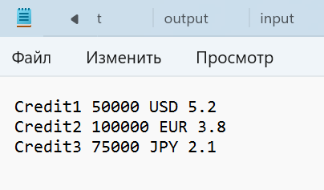

**Файл output:**

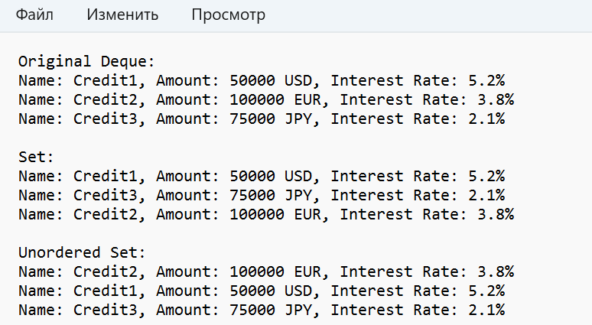

**Вывод:**

Выполнив лабораторную работу №5, я изучила тему «Изучение использования объектов своих классов в упорядоченных и неупорядоченных контейнерах библиотеки STL (set и map, unordered_set и unordered_map)» и улучшила свои навыки в этой теме.